ZAŁĄCZNIK NR 10

LISTA ZAWODÓW DEFICYTOWYCH ORAZ KLUCZOWYCH I POTENCJALNIE KLUCZOWYCH OBSZARÓW ROZWOJU
W WOJEWÓDZTWIE OPOLSKIM

OPOLE, STYCZEŃ 2020 R.

- Lista zawodów deficytowych w województwie opolskim

ZAWODY DEFICYTOWE | Betoniarze i zbrojarze  Blacharze i lakiernicy samochodowi  Brukarze  Cieśle i stolarze budowlani  Dekarze i blacharze budowlani  Elektrycy, elektromechanicy i elektromonterzy  Fizjoterapeuci i masażyści  Fryzjerzy  Graficy komputerowi  Kelnerzy i barmani  Kierowcy autobusów  Kierowcy samochodów ciężarowych i ciągników siodłowych  Krawcy i pracownicy produkcji odzieży  Kucharze  Lakiernicy  Lekarze  Magazynierzy  Mechanicy pojazdów samochodowych  Monterzy instalacji budowlanych  Monterzy konstrukcji metalowych  Murarze i tynkarze | Nauczyciele języków obcych i lektorzy  Operatorzy i mechanicy sprzętu do robót ziemnych  Operatorzy obrabiarek skrawających  Opiekunowie osoby starszej lub niepełnosprawnej  Piekarze  Pielęgniarki i położne  Pomoce kuchenne  Pracownicy ds. rachunkowości i księgowości  Pracownicy ochrony fizycznej  Pracownicy przetwórstwa metali  Pracownicy robót wykończeniowych w budownictwie  Pracownicy służb mundurowych  Robotnicy budowlani  Robotnicy obróbki drewna i stolarze  Samodzielni księgowi  Spawacze  Specjaliści elektroniki, automatyki i robotyki  Ślusarze  Tapicerzy

Źródło:https://barometrzawodow.pl/userfiles/Barometr/2019/opolskie/BAROMETR_ZAWODOW_wojewodztwo_opolskie_2019_opolskie.pdf

- Obszary rozwoju w województwie opolskim

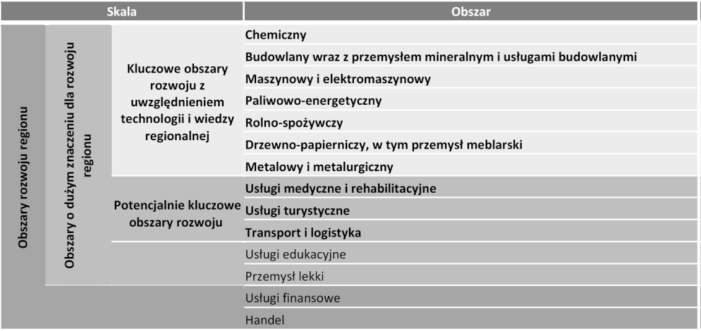

Źródło: Strategia Rozwoju Województwa Opolskiego do 2020 r., załącznik do Uchwały Nr XXV/325/2012 Sejmiku Województwa Opolskiego z dnia 28 grudnia 2012 r.

- Kluczowe i potencjalnie kluczowe obszary rozwoju w województwie opolskim w podziale na zakresy działalności

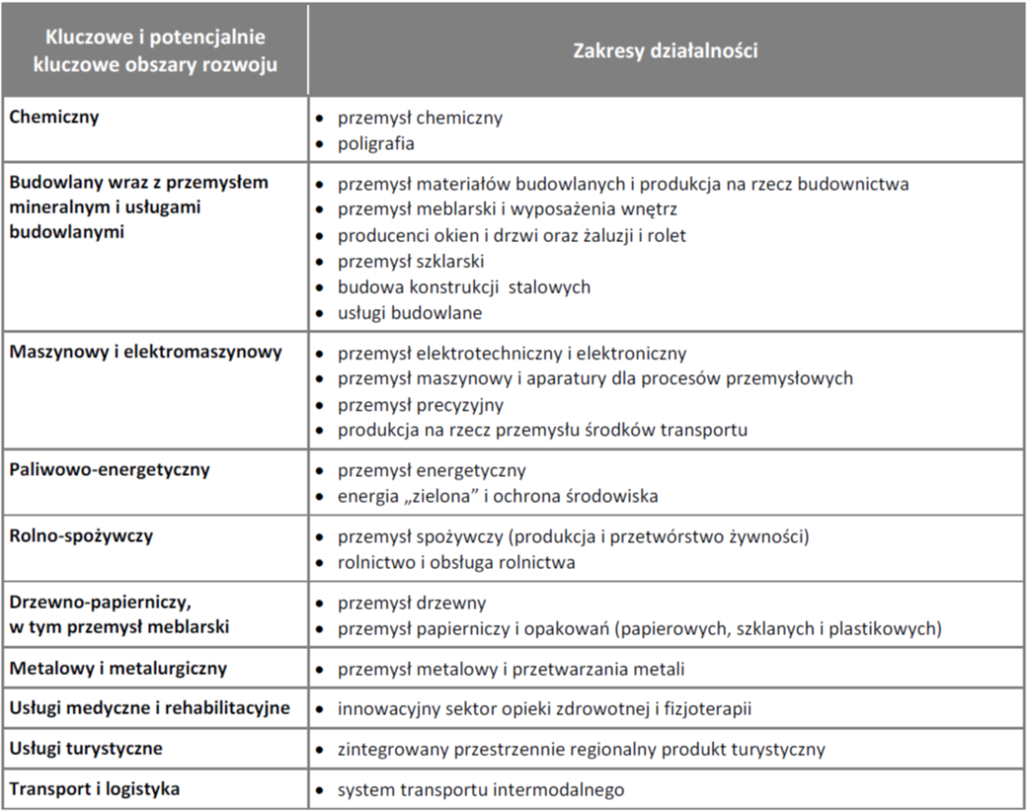
Źródło: Strategia Rozwoju Województwa Opolskiego do 2020 r., załącznik do Uchwały Nr XXV/325/2012 Sejmiku Województwa Opolskiego z dnia 28 grudnia 2012 r.

